

微信小程序开发入门文档

广州明动软件股份有限公司
2018年09月

序号 | 版本号 | 修订日期 | 修订概述 | 修订人 | 审批人
1 | 0.01 | 2018-09-10 |  | 董二刚

目 录
第1章 概述 1
1.1 编写目的 1
1.2 预期读者 1
第2章 开发前的准备 2
2.1 申请AppID 2
2.2 微信web开发者工具介绍 2
2.2.1 下载 2
2.2.2 启动 3
2.2.3 常用功能 3
第3章 小程序配置项 5
第4章 wxml 8
4.1 常用标签 8
4.2 数据渲染 8
4.2.1 数据绑定 8
4.2.2 列表渲染 9
4.2.3 条件渲染 10
4.3 事件 10
4.4 模板 12
4.5 自定义组件 14
第5章 WXSS 17
第6章 JS 17
6.1 简介 17
6.2 路由跳转 18

概述

编写目的
为了能让还未接触出过微信小程序开发的同学快速上手小程序开发，编写此文档。

预期读者
至少熟悉一种MVVM前端框架（vue，angluar，react等）的前端同学。

开发前的准备

申请AppID
前往https://mp.weixin.qq.com/cgi-bin/registermidpage?action=index&lang=zh_CN
点击小程序，按照步骤注册小程序，
然后在https://mp.weixin.qq.com/登陆刚才注册的小程序账号，在如下位置可以看到自己的AppID，有了AppID才能进行下一步
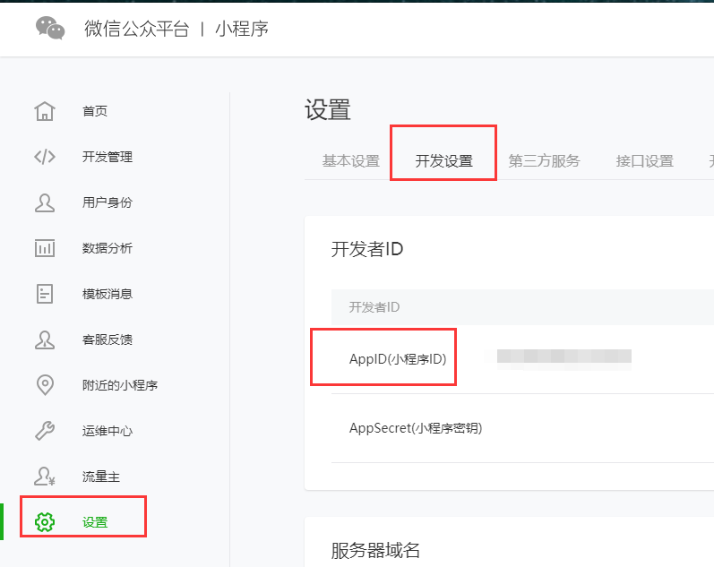
图1-1

微信web开发者工具介绍

下载
下载地址：https://developers.weixin.qq.com/miniprogram/dev/devtools/download.html?t=18080318

启动
安装完成之后双击运行，选择小程序项目，按要求填写相关信息，点击确定即进入开发页面并生成一份示例代码。

常用功能

编译
开发者工具自带热刷新功能，Ctrl+S即可编译或手动点击编译按钮
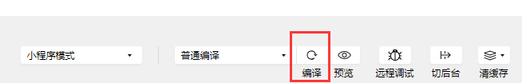
图2-1

新建文件和文件夹
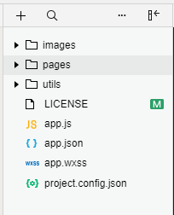
图2-2
点击+或右键文件夹会出现新建选项
选择目录，会新建一个空文件夹
选择Page，会生成四个文件js,json,wxml,wxss，里面内容为页面初始化所需
选择Component 会生成四个文件js,json,wxml,wxss，里面内容为组件初始化所需

查看request合法域名
当你要对接口时需要在你的公众平台设置合法域名，设置后需要在开发者工具中刷新才会生效。
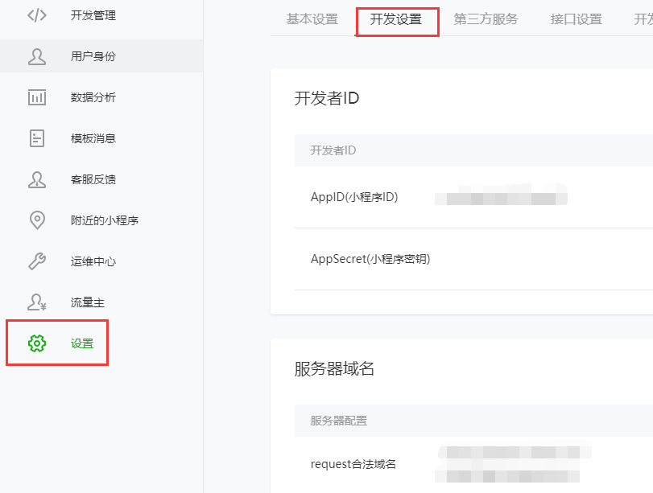
图2-3设置合法域名
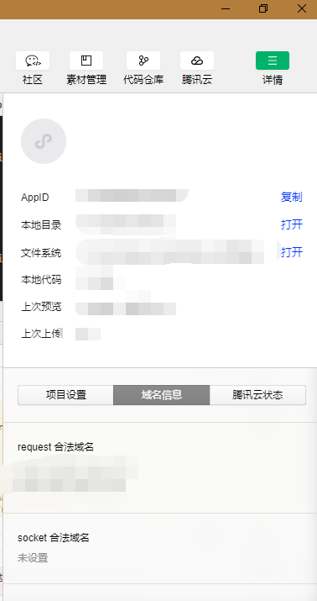
图2-4 查看合法域名

预览和远程调试
这两个功能可在手机上预览看法中的效果，请同学们自行实验.
上面列举的只是常用功能，其他功能请同学们自行尝试.

小程序配置项
要想开发小程序，需要先了解它的配置项，配置文件为根目录的app.json。
详细配置项请参考https://developers.weixin.qq.com/miniprogram/dev/framework/config.html
这里说几个比较常用的配置项

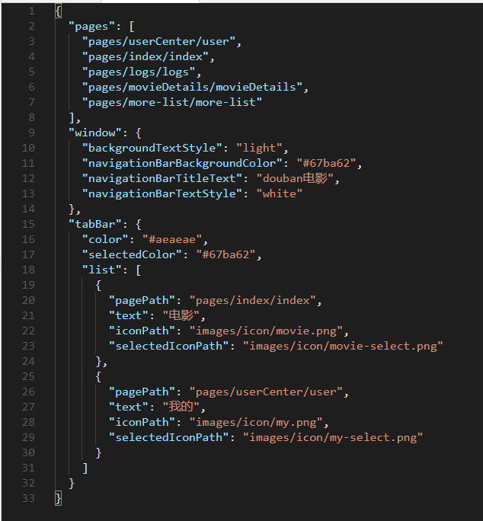
{
"pages": [ // 配置页面路由
"pages/userCenter/user",
"pages/index/index",
"pages/logs/logs",
"pages/movieDetails/movieDetails",
"pages/more-list/more-list"
],
"window": {
"backgroundTextStyle": "light", // 窗口背景色
"navigationBarBackgroundColor": "#67ba62", // 顶部背景色
"navigationBarTitleText": "douban电影", // 顶部显示文字
"navigationBarTextStyle": "white" // 顶部文字颜色
},
// 底部菜单栏配置
"tabBar": {
"color": "#aeaeae", // 文字颜色
"selectedColor": "#67ba62",//选中文字颜色
"list": [
{
"pagePath": "pages/index/index",
"text": "电影",
"iconPath": "images/icon/movie.png",// 图标
"selectedIconPath": "images/icon/movie-select.png"// 选中图标
},
{
"pagePath": "pages/userCenter/user",
"text": "我的",
"iconPath": "images/icon/my.png",
"selectedIconPath": "images/icon/my-select.png"
}
]
}
}
注意json文件中不能加注释

wxml

常用标签
wxml文件类似与web开发中的html文件，只不过里面的标签为小程序自定义的xml标签，最常用的三个标签 :
<view></view>,作用等同于html中的div
<text></text>,用于包裹文本的标签，如果文本不放在text标签中则在小程序中无法被复制
<image></image>,作用等同于html中的image标签
详细请访问
https://developers.weixin.qq.com/miniprogram/dev/component/

数据渲染
鉴于大家都是学过mvvm框架的，所以直接讲数据渲染放在此处一并讲解。

数据绑定
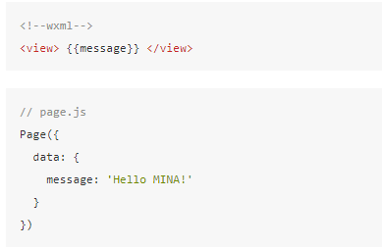

列表渲染
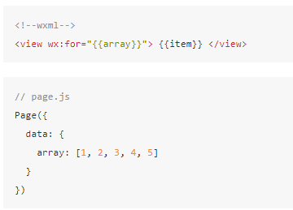
小程序默认展开的数据元素item，索引为index，所以不必定义也可，用如下方法可自定义
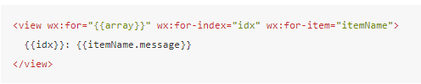

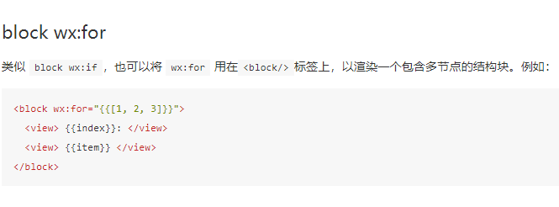
block类似vue中template标签

条件渲染
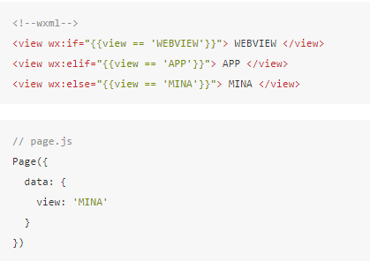

事件
事件比较重要，请务必详细阅读官方文档
https://developers.weixin.qq.com/miniprogram/dev/framework/view/wxml/event.html

这里给大家举个常见用法展示小程序中如何传递参数
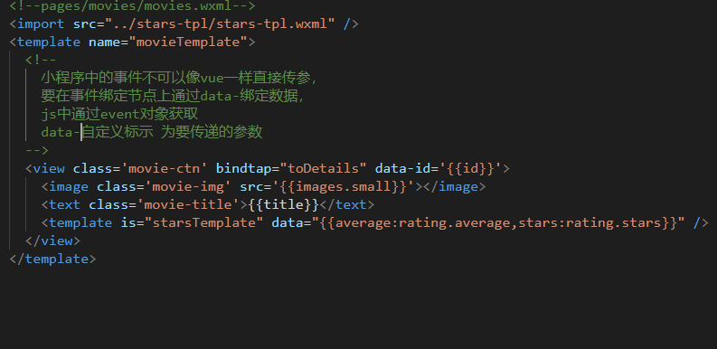
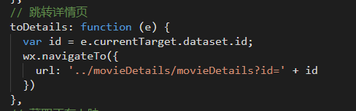

模板
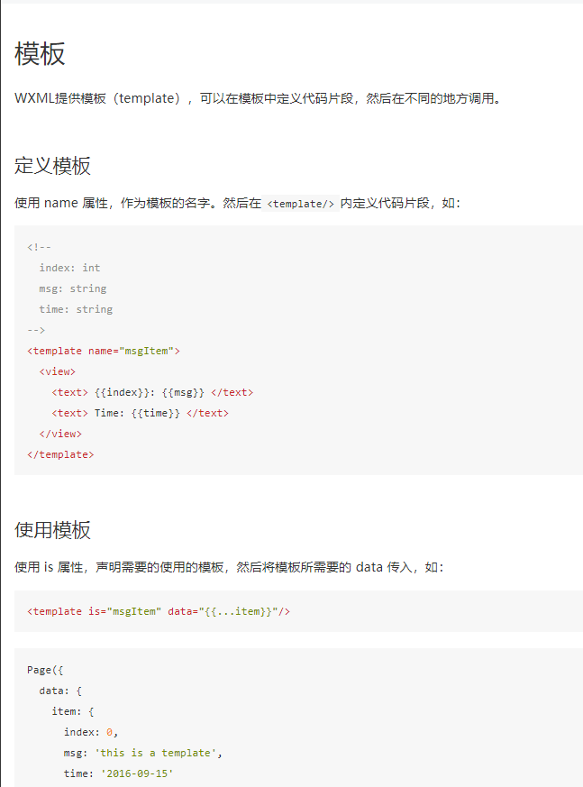
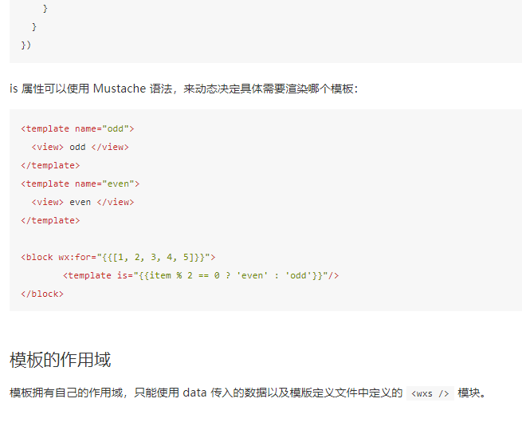
模板只是一种xml文本的抽离公用，模板以及所依赖的样式需要通过import的方式引入 引入模板的页面中，而js要直接写在引入模板的页面的js中，所以不推荐使用，因为有一种更好的组件化方式，自定义组件。
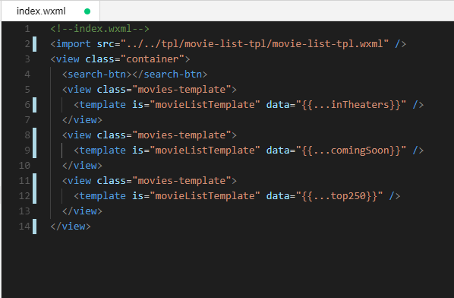
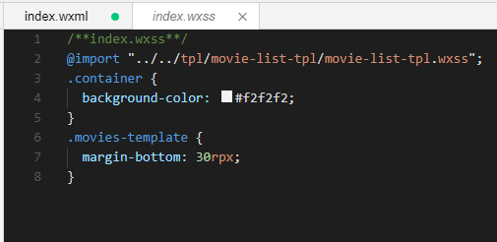

自定义组件
在开发者工具中，通过新建目录->新建component，可以新建初始化组件。
详细信息
https://developers.weixin.qq.com/miniprogram/dev/framework/custom-component/wxml-wxss.html

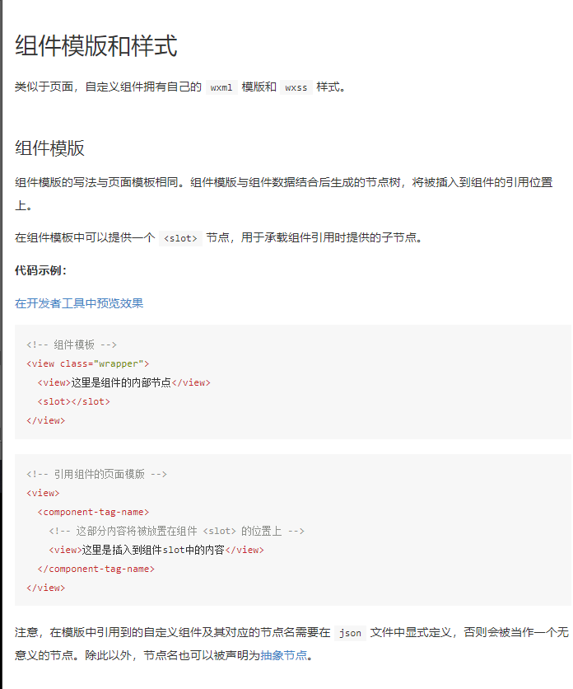
举例
index页面要引用searchBtn组件，则需要在index.json中声明，组件的构建方式与page基本类似，只是js中的声明方式有所不同，自定义组件实现了小程序真正意义上的模块化
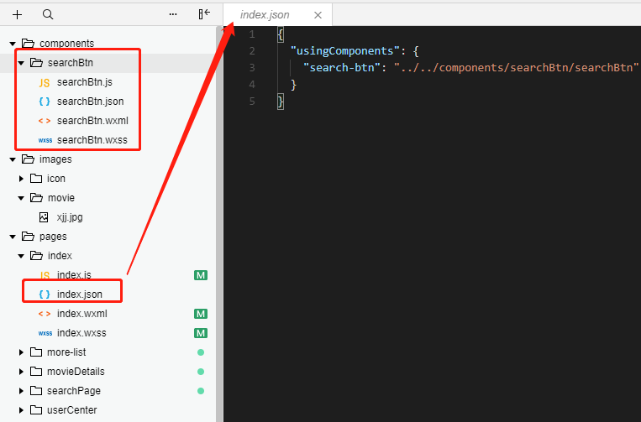

WXSS
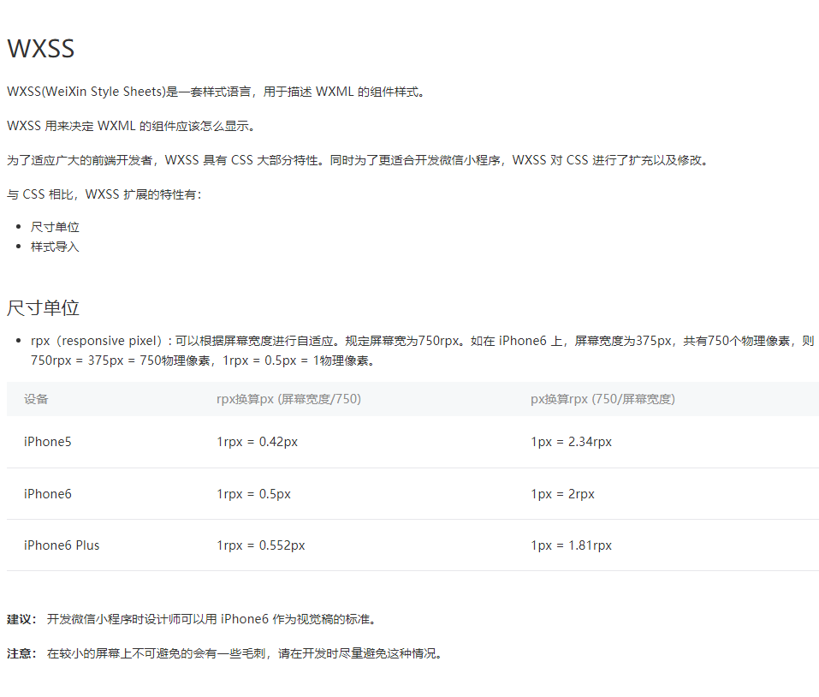
此处需要注意，建议设计师出视觉稿宽为750px.。
注意:本地资源图片无法通过 WXSS 获取，可以使用网络图片，或者 base64，或者使用<image/>标签

JS

简介
小程序中的js语法和vue大同小异，当你在开发者工具中生成page时里面的js里面已经有了最基本的生命周期函数
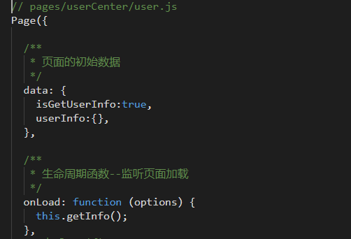
有几点需要注意的地方
- 初始化定义空数据是不可以定义初始数据为null，否则会报错
- 在自定义方法中获取data中定义的数据时，要写
var data = this.data.userInfo (vue省略data)
- 为data里面字段赋值时要使用
this.setData({
isGetUserInfo: false
})

- 调用接口时请先设置合法域名，详见2.2.3.3

路由跳转
常用的路由跳转有下面两种
路由跳转时传递参数可以参考4.3章节
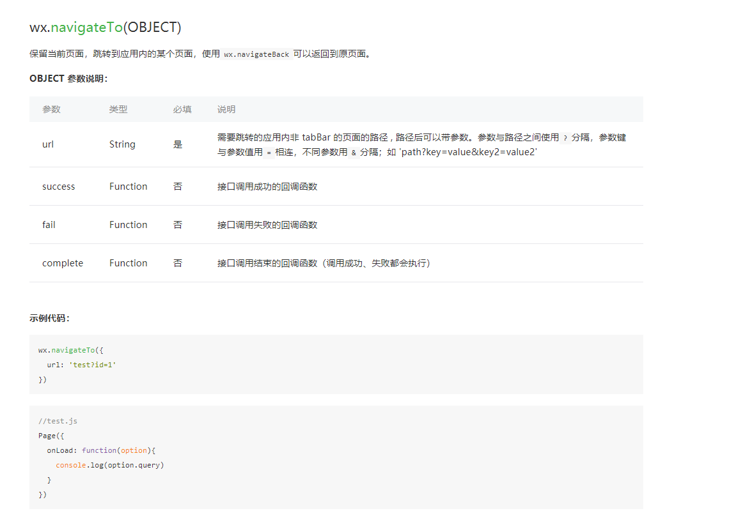
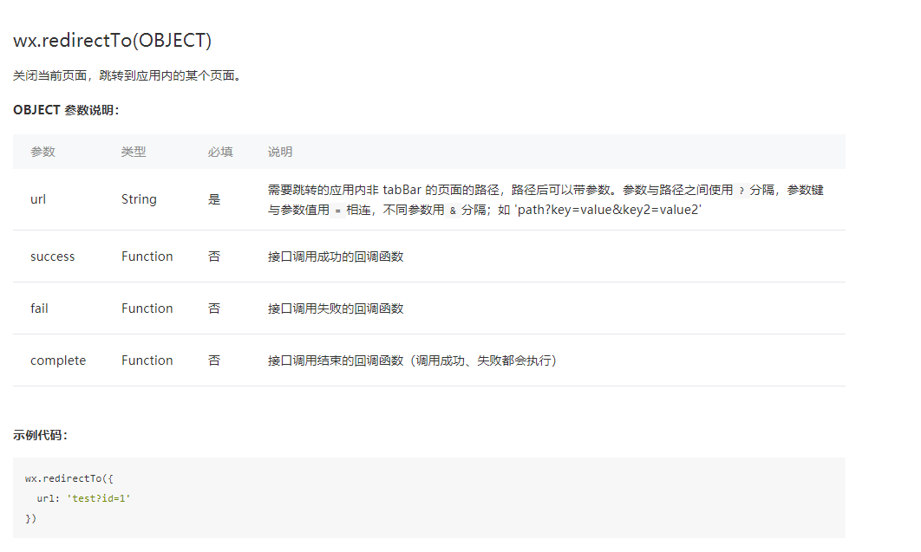

小程序中的全局状态管理
类似于vue中vuex，小程序中也需要一个地方去管理一些全局变量，里面变量状态不会随者页面的页面的卸载而失效。而小程序根目录下的app.js就是来管理全局变量的。我们可以在app.js中定义一些全局变量或方法。

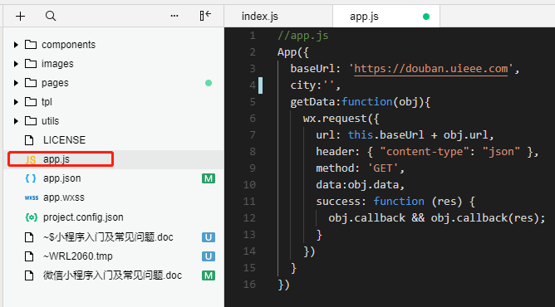
页面js可以通过
将其引入然后调用里面定义的方法。

结束语
本文档的作用只是让大家对微信小程序的开发有一个初步的认知，让大家初步掌握小程序小程序的开发方式，里面涉及到得知识点只是其中的冰山一角，更详细的教程还是要看官方文档https://developers.weixin.qq.com/miniprogram/dev/

